**Образец контрольной работы для промежуточной аттестации по истории**

**за первое полугодие 2022 – 2023 учебного года. 5 класс.**

Часть 1

1. **Наука, изучающая по вещественным источникам историческое прошлое человечества:**

1) хронология; 2) генеалогия; 3) археология. 4) история

**2. Какой год был раньше 1048 г. до н. э. или 1017 г. до н. э.**

Ответ: ________

**3. К какому веку относится 1700 год?**

Ответ: ________

**4. На каком берегу Средиземного моря поселились финикийцы?**

1) северном         2) восточном       3) западном       4) южном

**5. В долине какой реки располагалось Древнееврейское царство?**

1) Нил 2) Иордан 3) Тигр 4) Иерихон

**6. Кто управлял родовой общиной в первобытном обществе?**

1) цари; 2) жрецы; 3) старейшины. 4) правители

7**. Первый металл, из которого древние люди научились делать орудия труда?**

1) медь; 2) бронза; 3) железо. 4) олово

**8. Слово «Библия» на древнегреческом языке означает:**

1) книга           2) библиотека         3) закон 4) правило

**9. Выберите причину появления религии:**

1) неумение человеком объяснять явления природы

2) боязнь человека перед стихией природы;

3) желание человека отличаться от животных.

4) появление неравенства

**10. Столица Древнего Египта:**

1) Урук; 2) Фивы; 3) Мемфис 4) Ур

**Часть 2**

**Выберите одну тему из перечня, а затем выполните задания 11—15, только по выбранной Вами теме.**

|  |  |
| --- | --- |
| **Перечень тем** | |
| А)  Шумерские города-государства  В)  Финикия | Б)  Древний Египет  Г)  Древний Китай |

**11. Прочтите отрывок из легенды и определите, к какой из данных тем он относится. В ответе напишите букву, которой обозначена эта тема.**

О всё видавшем до края мира,

О познавшем моря, перешедшем все горы,

О врагов покорившем вместе с другом,

О постигшем премудрость, о всё проницавшем:

Сокровенное видел он, тайное ведал,

Принёс нам весть о днях до потопа,

В дальний путь ходил, но устал и смирился,

Рассказ о трудах на камне высек,

Стеною обнёс Урук ограждённый,

Светлый амбар Эаны священной.

Ответ: _______________________________________________________________

**12. Прочитайте список слов и напишите слово, относящееся к выбранной Вами теме.**

*Двойная корона фараона, Юнона, Карфаген, Амон-Ра, Урук.*

 Ответ: ________________________________________________________________

**Объясните смысл этого слова.**

Ответ: ________________________________________________________________

**13. Прочитайте список событий (явлений, процессов) и напишите событие (явление, процесс), которое относится к выбранной Вами теме.**

*Суд Осириса,* разведение тутового шелкопряда;*, торговля пурпурными тканями, возникновение ирригационного земледелия в Месопотамии.*

Используя знания по истории, расскажите об этом событии (явлении, процессе). Ваш рассказ должен содержать не менее двух исторических фактов.

 Ответ: ________________________________________________________________

**14.** Заштрихуйте на контурной карте один четырёхугольник, образованный градусной сеткой (параллелями и меридианами), в котором полностью или частично располагалась страна, указанная в выбранной Вами теме.

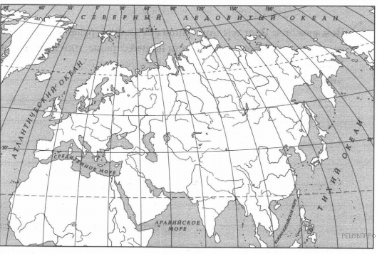

**15.** Используя знания исторических фактов, объясните, как природно-климатические условия повлияли на занятия жителей этой страны?

Ответ: ________________________________________________________________